|  |  |
| --- | --- |
| **Gerb-BMSTU_01** | **Министерство науки и высшего образования Российской Федерации**  Калужский филиал  федерального государственного бюджетного  образовательного учреждения высшего образования  ***«Московский государственный технический университет имени Н.Э. Баумана (национальный исследовательский университет)»***  ***(КФ МГТУ им. Н.Э. Баумана)*** |

|  |  |
| --- | --- |
| **ФАКУЛЬТЕТ** | **ИУК «Информатика и управление»** |
| **КАФЕДРА** | **ИУК4 «Программное обеспечение ЭВМ,** |
| **информационные технологии»** | |

**Лабораторная работа №5**

**«Mahout. Система рекомендаций»**

**ДИСЦИПЛИНА: «Технологии обработки больших данных»**

|  |  |  |  |  |  |  |
| --- | --- | --- | --- | --- | --- | --- |
| Выполнил: студент гр. ИУК4-72Б | |  |  | ( | Сафронов Н.С. | ) |
|  |  |  | (подпись) |  | (Ф.И.О.) |  |
| Проверил: | |  |  | ( | Голубева С.Е. | ) |
|  |  |  | (подпись) |  | (Ф.И.О.) |  |

|  |  |
| --- | --- |
| Дата сдачи (защиты):  Результаты сдачи (защиты): | |
|  | - Балльная оценка:  - Оценка: |

Калуга, 2023

**Цель работы:** формирование практических навыков работы с библиотекой Mahout для создания рекомендательных систем на основе больших данных.

**Постановка задачи**

Для выполнения задания использовать базу данных MovieLens любого размера: <https://grouplens.org/datasets/movielens/>. Реализовать 2 системы рекомендаций фильмов (по варианту) для пользователя на основе его оценок. В системах, в которых используются метрики, реализовать как минимум 2 версии с применением разных метрик. Сравнить оценки правильности работы всех систем. Для сравнения запускать алгоритм оценки как минимум 10 раз и использовать среднее значение оценки для каждой из систем.

**Вариант 4**

GenericItemBasedRecommender. Реализовать как минимум 2 версии с различными метриками. SVDRecommender.

**Результаты выполнения работы**

**Листинг программы**

**ResourceLoader:**

package org.example;  
  
import java.io.File;  
import java.net.URISyntaxException;  
import java.net.URL;  
  
public class ResourceLoader {  
 public File getFileFromResource(String fileName) throws URISyntaxException {  
 ClassLoader classLoader = getClass().getClassLoader();  
 URL resource = classLoader.getResource(fileName);  
  
 if (resource == null) {  
 throw new IllegalArgumentException("File not found: " + fileName);  
 } else {  
 return new File(resource.toURI());  
 }  
  
 }  
}

**Evaluator:**

package org.example;  
  
import org.apache.mahout.cf.taste.common.TasteException;  
import org.apache.mahout.cf.taste.eval.RecommenderBuilder;  
import org.apache.mahout.cf.taste.eval.RecommenderEvaluator;  
import org.apache.mahout.cf.taste.impl.eval.AverageAbsoluteDifferenceRecommenderEvaluator;  
import org.apache.mahout.cf.taste.model.DataModel;  
import org.apache.mahout.common.RandomUtils;  
  
public class Evaluator {  
 public static void evaluate(RecommenderBuilder builder, DataModel model) throws TasteException {  
 double sum = 0;  
 for (int i = 0; i < 10; i++) {  
 RandomUtils.*useTestSeed*();  
 RecommenderEvaluator evaluator = new AverageAbsoluteDifferenceRecommenderEvaluator();  
 double score = evaluator.evaluate(builder, null, model, 0.7, 1.0);  
 sum += score;  
 }  
 double averageScore = sum / 10.f;  
 System.*out*.println("Score: " + String.*valueOf*(averageScore));  
 }  
}

**MovieItemBasedRecommender:**

package org.example;  
  
import org.apache.mahout.cf.taste.common.TasteException;  
import org.apache.mahout.cf.taste.impl.recommender.GenericItemBasedRecommender;  
import org.apache.mahout.cf.taste.impl.similarity.EuclideanDistanceSimilarity;  
import org.apache.mahout.cf.taste.impl.similarity.PearsonCorrelationSimilarity;  
import org.apache.mahout.cf.taste.model.DataModel;  
import org.apache.mahout.cf.taste.recommender.RecommendedItem;  
import org.apache.mahout.cf.taste.similarity.ItemSimilarity;  
  
import java.util.List;  
  
public class MovieItemBasedRecommender {  
 public static GenericItemBasedRecommender getPearsonCorrelationRecommender(DataModel model) throws TasteException {  
 ItemSimilarity similarity = new PearsonCorrelationSimilarity(model);  
 return new GenericItemBasedRecommender(model, similarity);  
 }  
  
 public static GenericItemBasedRecommender getEuclideanDistanceRecommender(DataModel model) throws TasteException {  
 ItemSimilarity similarity = new EuclideanDistanceSimilarity(model);  
 return new GenericItemBasedRecommender(model, similarity);  
 }  
  
 public static void recommend(GenericItemBasedRecommender recommender, long userId, int numRecommendations) {  
 try {  
 List<RecommendedItem> recommendations = recommender.recommend(userId, numRecommendations);  
  
 System.*out*.println("Recommendations for user " + userId + ":");  
 for (RecommendedItem recommendation : recommendations) {  
 System.*out*.println("MovieId: " + recommendation.getItemID() + ", Score: " + recommendation.getValue());  
 }  
 } catch (TasteException e) {  
 e.printStackTrace();  
 }  
 }  
}

**MovieSVDRecommender:**

package org.example;  
  
import org.apache.mahout.cf.taste.common.TasteException;  
import org.apache.mahout.cf.taste.impl.recommender.svd.ALSWRFactorizer;  
import org.apache.mahout.cf.taste.impl.recommender.svd.SVDRecommender;  
import org.apache.mahout.cf.taste.model.DataModel;  
import org.apache.mahout.cf.taste.recommender.RecommendedItem;  
  
import java.util.List;  
  
public class MovieSVDRecommender {  
  
 public static SVDRecommender getFirstSvdRecommender(DataModel model) throws TasteException {  
 return new SVDRecommender(model, new ALSWRFactorizer(model, 10, 0.05, 10));  
 }  
  
 public static SVDRecommender getSecondSvdRecommender(DataModel model) throws TasteException {  
 return new SVDRecommender(model, new ALSWRFactorizer(model, 10, 0.1, 10));  
 }  
  
 public static void recommend(SVDRecommender recommender, long userId, int numRecommendations) {  
 try {  
 List<RecommendedItem> recommendations = recommender.recommend(userId, numRecommendations);  
  
 System.*out*.println("Recommendations for user " + userId + ":");  
 for (RecommendedItem recommendation : recommendations) {  
 System.*out*.println("MovieId: " + recommendation.getItemID() + ", Score: " + recommendation.getValue());  
 }  
 } catch (TasteException e) {  
 e.printStackTrace();  
 }  
 }  
}

**Main:**

package org.example;  
  
  
import org.apache.mahout.cf.taste.common.TasteException;  
import org.apache.mahout.cf.taste.impl.model.file.FileDataModel;  
import org.apache.mahout.cf.taste.model.DataModel;  
  
import java.io.IOException;  
import java.net.URISyntaxException;  
  
public class Main {  
 public static DataModel getDataModel() throws URISyntaxException, IOException {  
 String csvFilePath = "data/ratings.csv";  
 var loader = new ResourceLoader();  
 return new FileDataModel(loader.getFileFromResource(csvFilePath));  
 }  
  
 public static void main(String[] args) throws URISyntaxException, IOException, TasteException {  
 DataModel model = *getDataModel*();  
  
 System.*out*.println("== Euclidean Distance Item Based Recommender ==");  
  
 MovieItemBasedRecommender.*recommend*(MovieItemBasedRecommender.*getEuclideanDistanceRecommender*(model),1, 10);  
 Evaluator.*evaluate*(MovieItemBasedRecommender::*getEuclideanDistanceRecommender*, model);  
  
 System.*out*.println("== Pearson Correlation Item Based Recommender ==");  
  
 MovieItemBasedRecommender.*recommend*(MovieItemBasedRecommender.*getPearsonCorrelationRecommender*(model),1, 10);  
 Evaluator.*evaluate*(MovieItemBasedRecommender::*getEuclideanDistanceRecommender*, model);  
  
 System.*out*.println("== The First SVD Recommender ==");  
  
 MovieSVDRecommender.*recommend*(MovieSVDRecommender.*getFirstSvdRecommender*(model),1, 10);  
 Evaluator.*evaluate*(MovieSVDRecommender::*getFirstSvdRecommender*, model);  
  
 System.*out*.println("== The Second SVD Recommender ==");  
  
 MovieSVDRecommender.*recommend*(MovieSVDRecommender.*getSecondSvdRecommender*(model),1, 10);  
 Evaluator.*evaluate*(MovieSVDRecommender::*getSecondSvdRecommender*, model);  
 }  
}

**Результаты выполнения программы**

**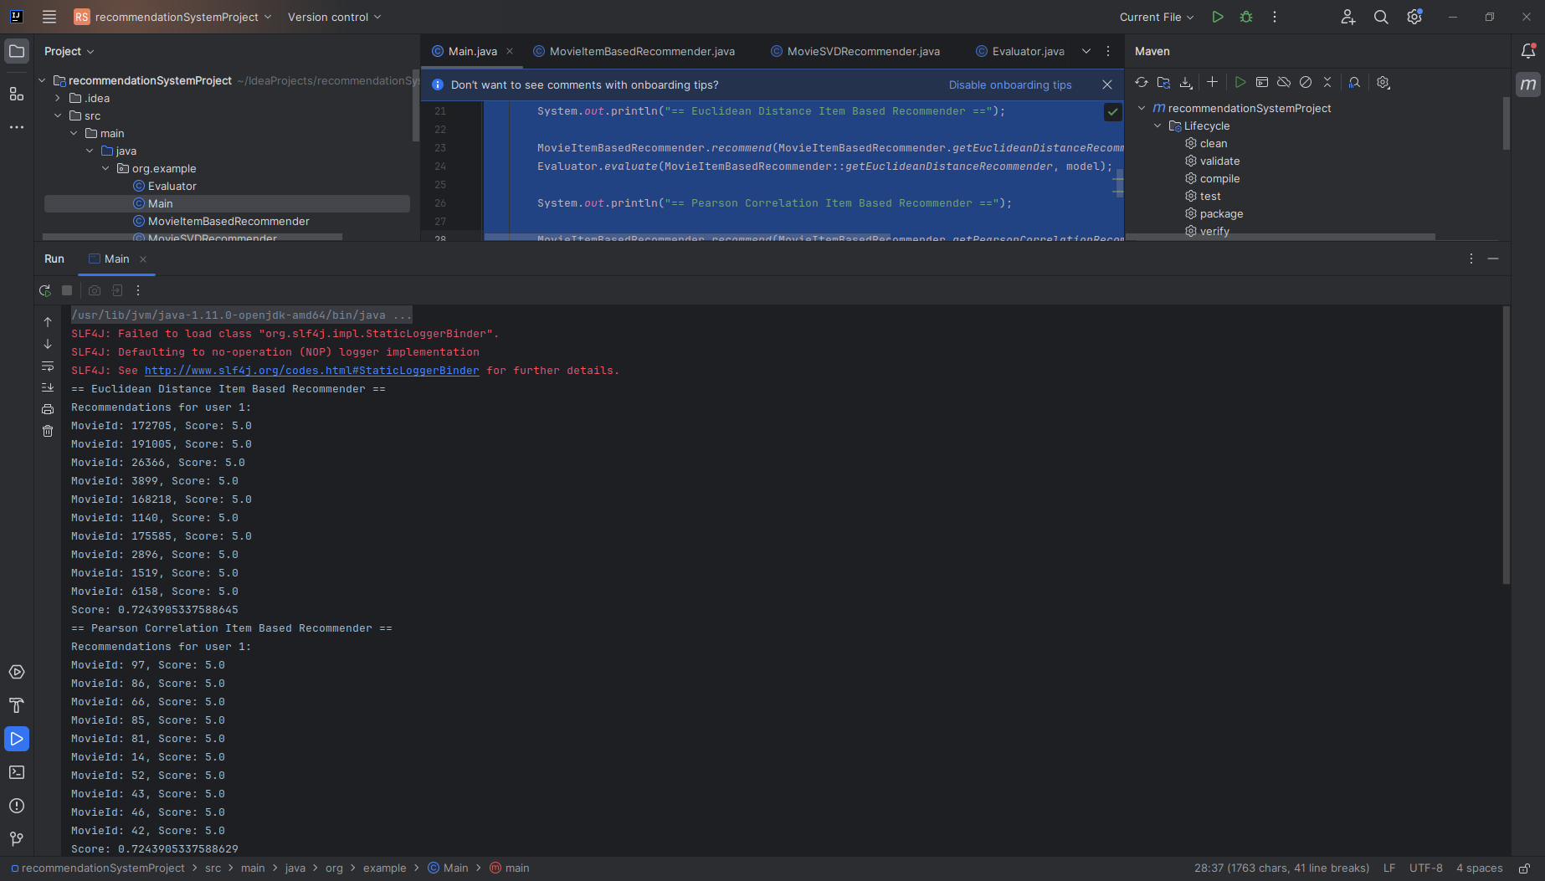**

**Рисунок 1 –** Рекомендательная система на основе евклидова расстояния

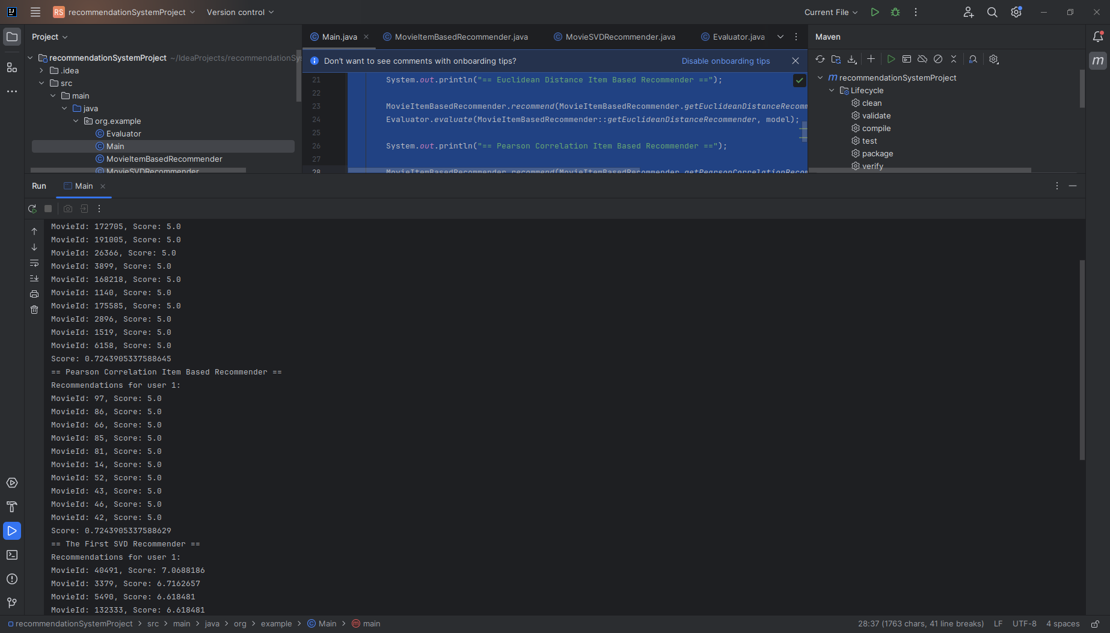

**Рисунок 2 –** Рекомендательная система на основе корреляции Пирсона

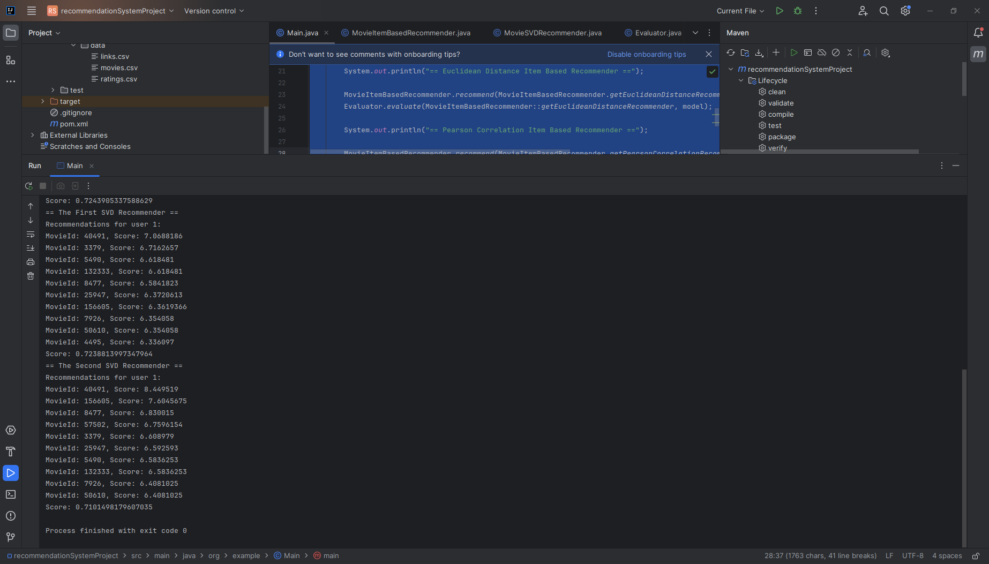

**Рисунок 3 –** Рекомендательная система SVD при $λ=0.05$



**Рисунок 4 –** Рекомендательная система SVD при $λ=0.1$

**Вывод:** в ходе выполнения работы были сформированы практические навыки работы с библиотекой Mahout для создания рекомендательных систем на основе больших данных.